МИНИСТЕРСТВО ОБРАЗОВАНИЯ И НАУКИ РФ

Филиал федерального государственного бюджетного образовательного учреждения высшего образования

«Национальный исследовательский университет «МЭИ»

в г. Смоленске

Кафедра электроники и микропроцессорной техники

Отчет по лабораторной работе №7

Студент: Павловская В.А.

Группа: ПЭ2-18

Преподаватель: Рассказа Д.С.

Вариант 7

Смоленск, 2020

1. Расчёт исходных данных прототипа

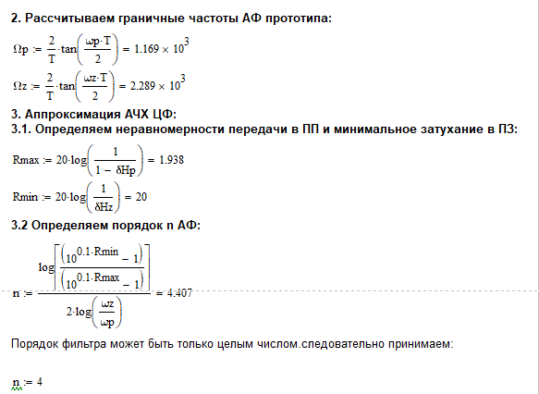

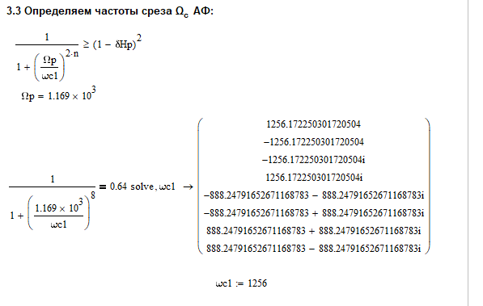

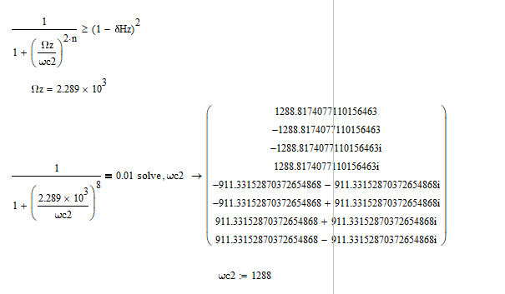

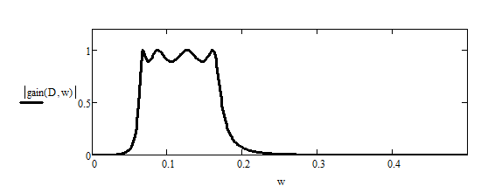2.Построение АЧХ

Рисунок 1 АЧХ Полосового фильтра

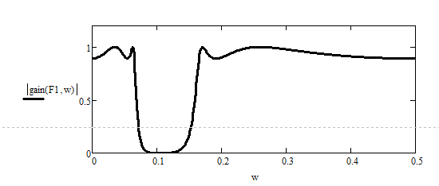

Рисунок 2 АЧХ заграждающего фильтра

3.Проверка фильтрующих свойств.

На рис 3 представлен исходный сигнал.

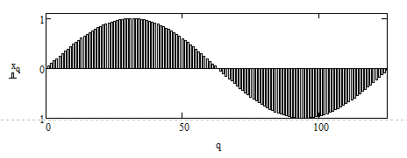

Рисунок 3 Исходный сигнал

Т.к. суммарно мы производим за единицу времени N=210=1024 отсчётов, то значит период колебания составляет $T=\frac{1}{1024}*60=0,0073 с$, из чего следует ,что $w=\frac{1}{T}*=860,7 Гц$, что входит в интервал задержания ПФ и пропускания ЗФ.

И после построения графика получены выходные сигналы полосового фильтра(ПФ)(рис 4) и заграждающего фильтра (ЗФ)(рис 5).

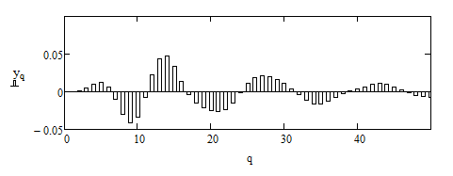

Рисунок 4 Выходной сигнал ПФ

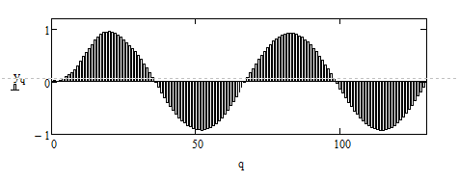

Рисунок 5 Выходной сигнал ЗФ

Вывод: синтезированный в данной работе ЗФ при пропускании через него синусоидального сигнала с частотой близкой к полосе задержания производит подавление,а при пропускании такого же сигнала через ПФ наоборот подавления не происходит.